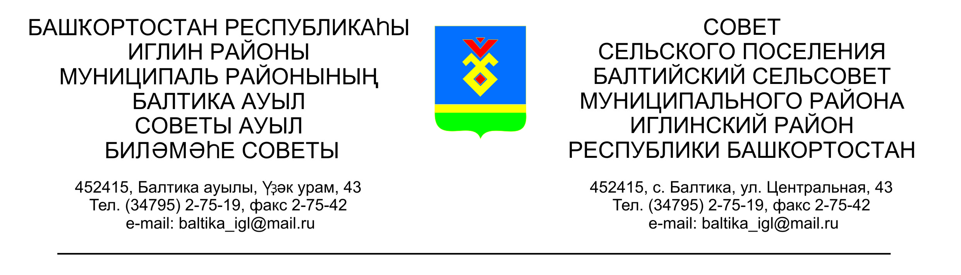 КАРАР РЕШЕНИЕ
Совета сельского поселения Балтийский сельсовет муниципального
района Иглинский район Республики Башкортостан

«Об установлении налога на имущество физических лиц»

В соответствии с Федеральным законом от 2 ноября 2013 года №306-ФЗ «О внесении изменений в части первую и вторую Налогового кодекса Российской Федерации и отдельные законодательные акты Российской Федерации» внесены изменения в Федеральный закон от 9 декабря 1991 года № 2003-1 «О налогах на имущество физических лиц» Совет сельского поселения Балтийский сельсовет муниципального района Иглинский район Республики Башкортостан решил:
1. Ввести на территории сельского поселения Балтийский сельсовет муниципального района Иглинский район Республики Башкортостан налог на имущество физических лиц. Налог на имущество физических лиц является местным налогом и уплачивается собственниками имущества на основании ст. 12, 15 Налогового кодекса Российской Федерации, Федерального закона от 6 октября 2003г. № 131-ФЗ «Об общих принципах организации местного самоуправления в Российской Федерации», Закона РФ от 9 декабря 1991 г. № 2003-1 «О налогах на имущество физических лиц» с учетом особенностей, предусмотренных настоящим решением.
2. Объектами налогообложения являются находящиеся в собственности физических лиц жилые дома, квартиры, комнаты, дачи, гаражи и иные строения, помещения и сооружения, доля в праве общей собственности на имущество указанное выше, расположенные на территории сельского поселения Балтийский сельсовет муниципального района Иглинский район Республики Башкортостан.
3. Установить ставки налога в зависимости от суммарной инвентаризационной стоимости, умноженной на коэффициент-дефлятор в следующих размерах:

Суммарная инвентаризационная стоимость объектов налогообложения, умноженная на коэффициент-дефлятор | Ставка налога
До 300 000 рублей (включительно) | 0,1 процента
Свыше 300 000 рублей до 500 000 рублей (включительно) | 0,2 процента
Свыше 500 000 рублей | 0,31 процента

4. В местный бюджет зачисляются налоги, начисленные на имущество физических лиц, находящиеся в пределах границ сельского поселения Балтийский сельсовет муниципального района Иглинский район Республики Башкортостан.
5. Порядок и сроки уплаты налога установить в соответствии с Законом Российской Федерации от 9 декабря 1991 г. № 2003-1 "О налогах на имущество физических лиц"
6. Установить, что для граждан, имеющих в собственности имущество, являющееся объектом налогообложения на территории сельского поселения Балтийский сельсовет муниципального района Иглинский район Республики Башкортостан, льготы, установленные в соответствии со статьей 4 Закона Российской Федерации от 9 декабря 1991 г. № 2003-1 "О налогах на имущество физических лиц" действуют в полном объеме.
7. Освободить от уплаты налога на имущество физических лиц следующих категорий налогоплательщиков:
- граждан, понесших значительные материальные убытки от стихийных бедствий (пожара, удара молнии, паводка).
8. Решение Совета сельского поселения Балтийский сельсовет муниципального района Иглинский район Республики Башкортостан от 08 октября 2010 года № 320ол «Об установлении налога на имущество физических лиц», признать утратившим силу.
9. Данное решение обнародовать на информационных стендах в здании администрации сельского поселения до 30 ноября 2013 года.
10. Настоящее решение вступает в силу с 1 января 2014 года, но не ранее чем по истечении одного месяца со дня его официального обнародования.
11. Контроль за исполнением настоящего решения возложить на Постоянную комиссию Совета по бюджету, налогам, вопросам собственности ( председатель- Фрик Г.З.).

Глава сельского поселения В.Н.Карунос

от «19 » ноября 2013 года
№ 299

